รายงานการปฏิบัติราชการประจำเดือน ตุลาคม 2568

ข้อมูล ณ วันที่ 30 ตุลาคม 2568

งานจราจร

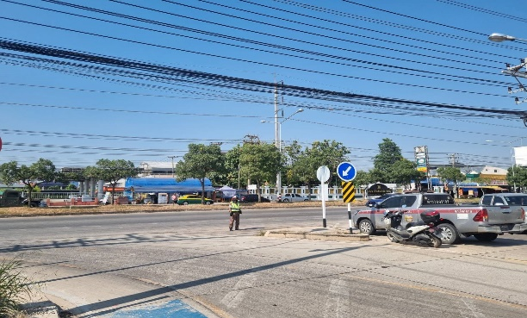
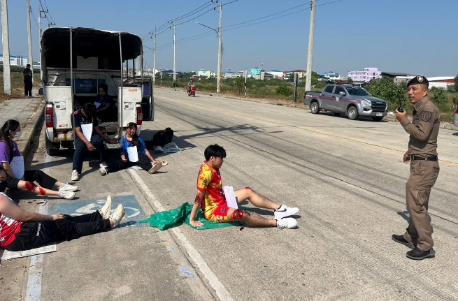
วันที่ 30 ตุลาคม 2567 เวลา 10.00-12.00 น.
พ.ต.อ.สมชาย ขอค้า
ผกก.สภ.โคกขาม
มอบหมายให้
พ.ต.ท.ศักดิ์ชาย เรืองฉาย
สว.สส.สภ.โคกขาม ปฏิบัติหน้าที่ สวป.ฯ
พร้อมกำลังสายตรวจ และจราจร
ร่วมกับโรงพยาบาลเอกชัย
ซักซ้อมแผนรองรับอุบัติเหตุหมู่ Emergency Code 3
บริเวณ ถนนสาย ง13 (ตัดใหม่ เอกชัย-เดิมบาง) หมู่ 4 ต.โคกขาม อ.เมืองสมุทรสาคร จ.สมุทรสาคร
